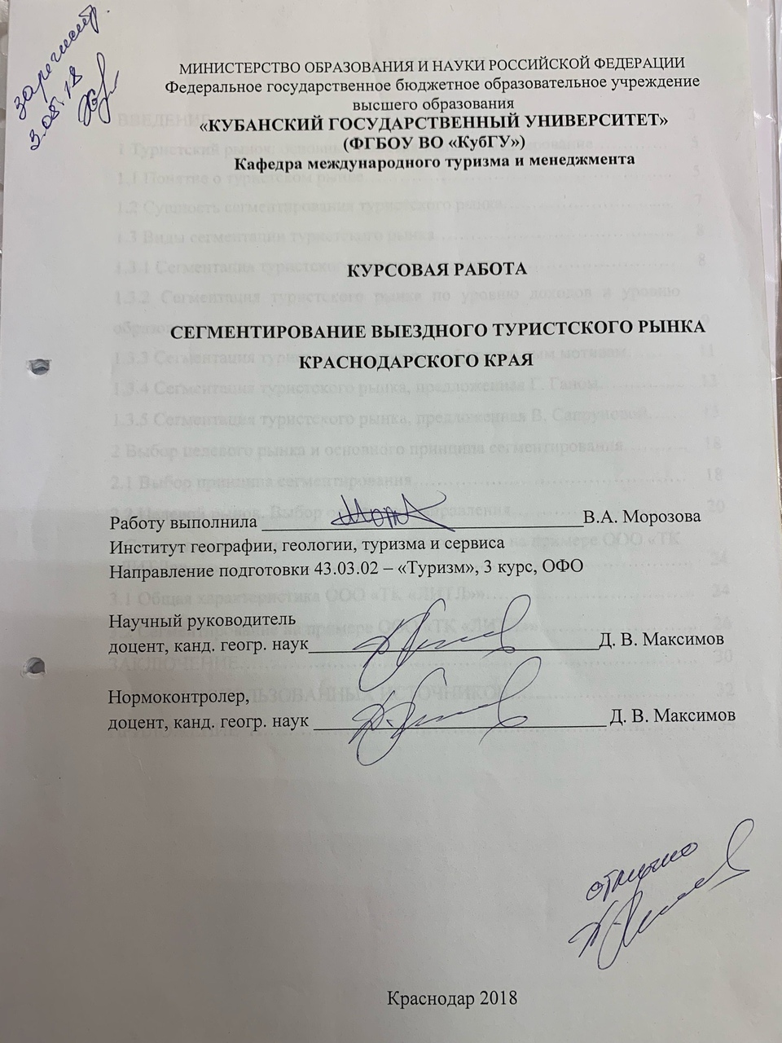

СОДЕРЖАНИЕ

|  |  |
| --- | --- |
| ВВЕДЕНИЕ…………………………………………………………………… | 3 |
| 1 Туристский рынок: основные понятия и его сегментирование…………. | 5 | |
| 1.1 Понятие о туристском рынке…………………………………………….. | 5 | |
| 1.2 Сущность сегментирования туристского рынка……………………...... | 7 | |
| 1.3 Виды сегментации туристского рынка………………………………….. | 8 | |
| 1.3.1 Сегментация туристского рынка по возрасту………………………… | 8 | |
| 1.3.2 Сегментация туристского рынка по уровню доходов и уровню образования…………………………………………………………………… | 9 | |
| 1.3.3 Сегментация туристского рынка по побудительным мотивам……… | 11 | |
| 1.3.4 Сегментация туристского рынка, предложенная Г. Ганом…………... | 13 | |
| 1.3.5 Сегментация туристского рынка, предложенная В. Сапруновой…… | 15 | |
| 2 Выбор целевого рынка и основного принципа сегментирования……….. | 18 | |
| 2.1 Выбор принципа сегментирования……………………………………… | 18 | |
| 2.2 Целевой рынок. Выбор основного направления……………………… | 20 | |
| 3 Сегментирование выездного туристского рынка на примере ООО «ТК «ЛИТЛ»»………………………………………………………………………. | 24 | |
| 3.1 Общая характеристика ООО «ТК «ЛИТЛ»»……………………………. | 24 | |
| 3.2 Сегментирование на примере ООО «ТК «ЛИТЛ»»…………………….. | 26 | |
| ЗАКЛЮЧЕНИЕ……………………………………………………………….. | 30 | |
| СПИСОК ИСПОЛЬЗОВАННЫХ ИСТОЧНИКОВ………………………… | 32 | |
| ПРИЛОЖЕНИЕ А…………………………………………………………… | 34 | |

ВВЕДЕНИЕ

Международный туризм в современных условиях играет важную роль во взаимодействии экономики и взаимообогащении культур. С развитием и становлением туризма, возросло его международное значение. У туристских предприятий появился определенный круг проблем, начиная от производства туристских услуг, их функционирования и размещения и заканчивая стратегической маркетинговой деятельностью. В связи, с чем возникла потребность проведения более глубокого изучения механизмов действия стратегии туризма, деятельность туристских предприятий.

Одно из главных направлений маркетинговой деятельности – это сегментирование туристского рынка, которое позволяет накапливать средства туристской фирмы на определенном направлении своего бизнеса.

В настоящее время экономисты четко обозначили понятия «целевой рынок» и «целевой сегмент», выделение которых и служит главной целью сегментирования рынка.

Сегментация рынка является основанием для определения его емкости и выбора главных сфер приложения рыночной активности фирмы.

Сегментирование рынка позволяет конкретизировать и дифференцировать спрос, структурировать его и выявить наиболее подходящие границы сфер действия для выбора оптимального варианта стратегии и тактики маркетинга.

Под сегментом рынка понимается совокупность потребителей, которые одинаково реагируют на обещанные свойства товара или услуги, на побудительные стимулы маркетинга. Сегменты рынка делятся в зависимости от типов клиентов и соответствующих этим типам различиям в потребностях, характеристиках, поведении и мышлении потребителей.

Объектом исследования является выездной туристский рынок Краснодарского края.

Предметом исследования является сегментирование туристского рынка.

Целью данной курсовой работы является комплексное рассмотрение и исследование сегментации выездного туристского рынка.

В рамках поставленной цели предусмотрено решение ряда следующих задач:

– ознакомление с основными понятиями и видами сегментирования туристского рынка;

– изучение принципов туристского сегментирования и выбор целевого рынка;

– проведение сегментирования выездного туристского рынка на примере ООО «ТК «ЛИТЛ»».

Теоретической и методологической основой работы послужили работы российских авторов В. Д. Сапруновой, А. Ю. Александровой, А. П. Дуровича, Р. И. Сухова, А.С. Дудова, А.С. Копанева, В.М. Тарасевича, Г. Л. Багиева, О.А. Груздевой, П. Дойль и других.

Методы исследования. Анализ, сравнительно-типологический.

Структура и объем работы определяется ее целью и задачами. Работа включает в себя введение, три главы, заключение, список используемых источников.

1. Туристский рынок: основные понятия и его сегментирование

1.1. Понятие о туристском рынке

Под туристским рынком понимается общественно-экономическое явление, которое объединяет спрос и предложение для обеспечения процесса купли-продажи специфических туристских товаров и услуг в данное время и в данном месте.

«Туристский рынок – это экономическая система взаимодействия 4 основных элементов: туристского спроса, туристского предложения, цены и конкуренции» [3].

Главным предметом обмена на туристском рынке являются не товары, а услуги, составляющие на развитых туристских рынках до 80 % всего объема продаж. Следовательно главными элементами спроса и предложения на туристском рынке являются основные и дополнительные туристские услуги.

К основным услугам относятся услуги по размещению (проживанию), услуги по организации перевозки туристов (трансфер), экскурсионные услуги. Дополнительные услуги включают в себя услуги по организации питания туристов, услуги по организации досуга туристов, консалтинговые (консультативные) услуги, услуги инструкторов-проводников, прочие виды услуг.

Туристские услуги имеют свои специфические черты, отличающие их от характера сбыта товаров:

– имеют специфические условия потребления;

– не нуждаются в хранении и переработке;

– могут совершаться в различных климатических и территориальных местах[6].

Туристский рынок предполагает двусторонние отношения.

Одной из сторон туристского рынка являются поставщики, то есть те организации, оказывающие услуги туристам во время их путешествия: транспортные компании, предприятия, предоставляющие питание и размещение, предприятия, организующие досуг туристов, экскурсионные бюро, парки, музеи и т.д.

Основной задачей поставщиков туристских услуг является качественное оказание услуг, развитие бизнеса, привлечение новых клиентов. Они зависят от сезонности и заинтересованы в стабильном туристском потоке.

Второй стороной туристского рынка являются туристы. Они заинтересованы в получении качественных туристских услуг по удобной для них цене.

Между поставщиками туристских услуг и туристами существует большое количество посредников – туроператоров и турагентов, специализирующихся на организации отдыха и продажи туристского пакета.

Все участники туристского рынка тесно связаны между собой сложной системой взаимоотношений: экономических, юридических и т.д.

Модель функционирования современного туристского рынка может быть представлена в виде схемы (Рис.1).

Дополнительные услуги

Экскурсионные бюро

Предприятия питания

Транспортные предприятия

Предприятия размещения

Туроператор

(формирование, продвижение и реализация турпродукта)

Турагент

(продвижение и реализация турпродукта)

Туристы

Рисунок 1 – Модель функционирования современного туристского рынка[10].

1.2. Сущность сегментирования туристского рынка

Туристское предприятие, действуя в сложных условиях рынка, нужно твердо знать, кого и как обслуживать. Любой рынок, с точки зрения маркетинга, состоит из потребителей, которые отличаются друг от друга своими вкусами, желаниями, потребностями и мотивациями. В связи с этим осуществление успешной маркетинговой деятельности предполагает учет индивидуальных предпочтений и особенностей различных категорий потребителей. Именно это и составляет основу сегментации рынка. Благодаря сегментированию из общего числа потенциальных потребителей выбираются определенные рыночные сегменты, предъявляющие более или менее однородные требования к туристскому продукту[8].

Под сегментированием туристского рынка понимается деятельность по классификации потенциальных потребителей в соответствии с качественными и количественными особенностями их спроса. Туристское предприятие, осуществляя сегментацию, разделяет рынок на отдельные группы потребителей, для каждой из которых требуются одинаковые или схожие виды услуг.

Основная цель сегментирования – обеспечение адресности туристскому продукту, так как он не может отвечать запросам сразу всех потребителей. Посредством ее реализуется основной принцип маркетинга –ориентация на потребителя. Туристское предприятие не распыляет, а концентрирует свои усилия в наиболее перспективных для него рыночных сегментов. С помощью этого достигается повышение эффективности применяемых форм и методов продажи, рекламы, стимулирования сбыта и т.д. [11].

Сегментация туристского рынка представляет собой, с одной стороны, прием для нахождения частей рынка и определения потребителей, на которых ориентируется маркетинговая деятельность туристского предприятия. С другой стороны – это управленческий подход к процессу принятия рыночных решений и основа для выбора оптимального сочетания элементов маркетинга.

Практика маркетинга в туризме убедительно свидетельствует, что сегментирование туристского рынка:

– является средством выбора наиболее перспективного целевого рынка;

– позволяет в максимальной степени удовлетворить потребности клиентов;

– помогает выбрать оптимальную маркетинговую стратегию;

– способствует установлению достижимых и реальных целей;

– дает возможность повышать уровень принимаемых решений, обеспечивая их обоснование информацией о поведении потребителей на рынке;

– обеспечивает повышение конкурентоспособности, как предлагаемых услуг, так и предприятия в целом;

– предполагает оптимизацию маркетинговых затрат туристского предприятия;

– позволяет уклониться от конкурентной борьбы или снизить ее степень путем освоения незанятого сегмента[15].

1.3. Виды сегментирования туристского рынка

1.3.1 Сегментирование туристского рынка по возрасту

При сегментировании по возрастному принципу принято выделять 5 групп:

1 Дети (0 – 14 лет). Туристы, входящие в состав этой группы, как правило, путешествуют с родителями или сопровождающими, которые обычно принимают за них решение о поездки. Ряд туристских услуг предоставляется им со скидкой или льготой. Размер скидки служит основанием для дальнейшего выделения категорий путешественников на более однородные подгруппы:

– младенцы до 1 года (могут путешествовать бесплатно);

– дети от 1 года до 5 лет;

– дети от 6 до 11 лет;

– дети от 12 до 14 лет.

2 Молодежь (15 лет – 24 года). Данная группа в отличие от детей, путешествует без родителей. Как правило, они располагают собственными, но довольно ограниченными средства на поездку.

3 Сравнительно молодые (25 лет – 44 года). Это группа экономически активных людей, у них обычно есть семьи, с которыми они проводят время. Туристское поведение людей, входящих в состав этой группы складывается в большей степени под влиянием интересов и потребностей их детей.

4 Люди среднего возраста (45 лет – 64 года). Эти туристы по-прежнему сохраняют экономическую активность, но, в отличие от вышеуказанной группы, не обременены заботами о детях.

5. Люди старшего возраста (от 65 лет). Это, как правило, неработающие пенсионеры[2].

1.3.2 Сегментация туристского рынка по уровню доходов и уровню образования

На основе таких признаков, как уровень дохода и уровень образования выделяют 4 группы:

1 Лица со среднем и относительно низким уровнем дохода. Основной целью этих туристов является отдых на море, выбор дестинации обычно определяется уровнем цен. Этот сегмент не привлекает смена обстановки, они не стремятся получить новые впечатления. Это касается и питания и размещения. Данная группа крайне чувствительна к ценам на туристские услуги, но при этом крайне требовательна к качеству. Главный принцип – за уплаченные деньги получить все сполна.

Как правило, эти лица останавливаются в гостиницах невысокой категории, но проявляют большой интерес к всякого рода развлечениям, в том числе ночным клубам, барам и дискотекам.

Они не преследуют познавательную цель, но все-таки проявляют интерес к экскурсиям, которые впоследствии сделают их рассказ о путешествии, более престижны и интересным.

Данные туристы, как правило, приобретают пару недорогих сувениров, которые будут в дальнейшем служить вещественным доказательством их поездки.

Этот сегмент туристского рынка в международном туристском обмене является самым многочисленным, составляющим основную долю туристского дохода.

2 Лица с уровнем доходов выше среднего. В большинстве случаев эти туристы имеют высшее образование либо среднее специальное.

Целью их поездки является отдых, который включает познавательный аспект. Данную группу больше привлекает активный отдых, занятие спортом, но также они не прочь совершать экскурсии, посещать театры и концерты. Этот сегмент так же можно считать любителями дальних путешествий. Они готовы мириться с отсутствием комфорта, если регион, который они посещают, представляет для них интерес. Однако говорить о том, что данные туристы совсем не требовательны к качеству обслуживания, питания и размещения не приходится.

3 Лица с высоким уровнем доходов. Туристы, входящие в данный сегмент в большинстве случаев имеют высшее образование. Как правило, они совершают поездки в познавательных целях, стремятся к смене впечатлений. Эта группа представлена двумя категориями: сравнительно молодые люди и люди среднего возраста. Данному сегменту интересны путешествия на большие расстояния, продолжительность 2–3 недели. Их интересуют сувениры, как дорогостоящие, привезенные из экзотических стран, так и недорогие.

4 Высокообразованные люди. Они проявляют интерес к изучению природы, познанию культуры, образа жизни, обычаев и менталитета других народов. Входить в эту группу могут туристы различных возрастных групп и имеющие разный уровень дохода. На поездку, как правило, они готовы потратить внушительную сумму денег. Цели путешествия также могут быть различны. Но главное для всех лиц, входящих в эту группу – стремление получить личный опыт, желание постичь что-то новое. Данный сегмент весьма немногочислен, но в последние годы имеет тенденцию к росту[13].

1.3.3 Сегментация туристского рынка по побудительным мотивам

Одной из самых распространенных сегментаций туристского рынка – сегментация по побудительным мотивам туристов, которые и определяют цели поездки.

Цель поездки, в свою очередь, определяет вид туризма.

Можно выделить следующие виды туризма:

– Культурно-познавательный туризм;

– Спортивный туризм;

– Приключенческий туризм;

– Деловой туризм;

– Лечебный (медицинский) туризм;

– Сельский туризм (деревенский, фермерский);

– Экологический туризм;

– Религиозный туризм[1].

Рассмотрим данные виды более подробно.

Культурно-познавательный туризм подразумевает путешествие людей с целью ознакомления их с различными достопримечательностями, театрами и музеями. Также целью может являться интерес туристов к обычаям и традициям местных жителей, знакомство с общественным строем. Иногда познавательные цели совмещаются с отдыхом[5].

Спортивный туризм – это поездки с целью участия в различных спортивных соревнованиях. Спортивный туризм можно разделить на две категории:

– активный – турист сам принимает непосредственное участие в спортивном событии;

– пассивный – турист находится на соревнованиях в качестве зрителя и наблюдает за всем происходящим со стороны.

Приключенческий туризм можно разделить на 2 подгруппы: приключенческий спорт и приключенческие путешествия.

1 Приключенческий спорт: аэростатный туризм, рафтинг, дайвинг, водные лыжи и т.д.;

2 Приключенческие путешествия подразумевают не только в опасные виды спорта, но и туристские маршруты, проходящие в сложных природных условиях[7].

Под деловым туризмом понимается необходимость выполнения служебных или профессиональных задач. Поездки с деловыми целями рассматриваются как одна из важнейших составных частей современного туристического обмена. Деловые поездки не подвержены сезонному фактору, а напротив, немного сокращаются в туристский сезон.

Лечебный (медицинский) туризм – путешествия лиц, с целью лечения различных заболеваний. Медицинский туризм имеет разновидности, которые характеризуются способом лечения. Иногда лечение представляет собой совокупность способов.

Сельский туризм (деревенский, фермерский) – путешествия туристов, которые представляют собой проживание в специализированных лагерях или небольших поселков.

Путешественники во время тура знакомятся с укладом жизни местного населения, наблюдают за сельскохозяйственными работами и принимают в них непосредственное участие, посещают курсы местной кухни.

Экологический туризм с каждым годом набирает все большую популярность, так как экология приобретает все большее значение. Данный вид туризма возможен только в экологически чистых туристских районах, в местах, где природа рукой человека. Туриста, как правило, привлекает бережное отношение к окружающей природе.

Религиозный туризм – это один из самых древнейших видов туризма. Он подразумевает передвижения людей к святым местам с целью посещения храмов и монастырей в дни религиозных праздников или для замаливания грехов. Религиозный туризм, как и туризм, может быть внутренним и международным[16].

1.3.4 Сегментация туристского рынка, предложенная Г. Ганом

Немецким исследователем Г. Ганом была предложена классификация, которая включает в себя 6 сегментов туристов (каждая группа названа по начальной букве соответствующего ей наименования):

1 S-mun ( от немец. Sonne, Sand, See – «солнце, песчаный пляж, море») – обычный путешественник, который предпочитает пассивный отдых на море, тишину, спокойствие и комфорт. Как правило, избегает большого скопления людей и суеты, но не против контактов с интересными людьми.

2 F-mun ( от немец. Femr-und, Flirtorientierter, Erlebnisurlauber – «отпускник, предпочитающий поездки на дальние расстояния и флирт») – турист, который предпочитает дальние поездки, большое количество новых впечатлений и флирт. Он согласится проводить свой отпуск только там, где все время происходит «движение», его не устроит только отдых на пляже. Кредо данного сегмента – «общество, удовольствие, смена впечатлений».

3 W-1-тип (от немец. wald- und wanderorientiert – «любитель лесных прогулок и походов») – лицо, предпочитающее активный отдых, походы, пешие прогулки).

Его кредо – «физическая активность на свежем воздухе в любую погоду». Как, правило, это непрофессиональные спортсмены, но они всегда стремятся держать себя в хорошей физической форме.

4 W-2-тип – больше спортсмен, чем любитель. Способен выдержать длительные и высокие, порой экстремальные, нагрузки. При выборе места отдыха главное значение имеет наличие на его территории условий и возможностей для занятия любимым видом спорта. Культура, история, обычаи, традиции и ландшафт имеют второстепенное значение.

5 A-тип (от немец. Abenteur- «приключение») – любитель приключений. Данный сегмент имеет отправляясь на отдых желает постичь новые ощущения, испытать свои силы в неожиданных и порой опасных ситуациях. Его кредо «риск»

6 В-тип (от немец. Bildung- und Besichtigung – «образование и осмотр достопримечательностей») – любознательные туристы. Данный сегмент можно условно разделить на три категории:

– эксперты, «коллекционирующие» посещаемые ими в течение жизни достопримечательности;

– эмоциональные любители культуры и природы;

– специалисты, которые стремятся пополнить свои знания в определенных областях культуры, истории, искусстве и т.д. [4].

1.3.5 Сегментация туристского рынка, предложенная В. Сапруновой

Сегментирование, которое было предложено В. Сапруновой, основывается на составляющих компонентов спроса и предложения на туристский продукт.

Сегментация по спросу проводится по трем группам критериев:

– географические;

– социальные;

– психологические.

Географический метод является самым распространенным. Деление туристов на группы осуществляется на основании предпочтений туристских направлений. На основе данного метода можно выделить следующие сегменты:

1 туристы, путешествующие на большие расстояния с целью отдыха на курорте;

2 региональные посетители – туристы, которые путешествуют в пределах региона, в котором они проживают;

3 туристы – местные жители.

Географическим сегментом также может быть целая страна или группа стран, имеющие историческую, религиозную, этническую или политическую общность.

Важным фактором является и близость туристского центра: чем ближе он расположен к своему целевому рынку, тем выше вероятность большего числа туристов.

Для развития туристских центров туристские организации, как правило, рекламируют их жителям крупных населенных пунктов, которые находятся вблизи него.

К географическим критериям можно отнести:

– страну прибытия туриста;

– географическую цель туристской поездки.

Этот вид сегментации напрямую зависит от уровня доходов туристов (чем удалённее располагается место отдыха, тем больше расходы путешествующего), особенностей получения виз и других разрешительных документов, существующих в регионе и степени развития транспортного сообщения между местом проживания и местом отдыха.

Проводя сегментацию в зависимости от географических признаков можно рассматривать группы туристов с одинаковыми или схожими предпочтениями, определяющимися проживанием на той или иной территории.

Так, например, американцы готовы потратить большие суммы денег на отдых, но их затраты должны быть сполна оправданы. Они крайне требовательны к уровню обслуживания. Иногда жалуются, в случае, если их ожидания не оправдываются.

Англичане – очень трудный сегмент туристского рынка. Выбор места отдыха основывается на климате, цене и кухне. Бывают наивны. Никогда не жалуются сразу, но могут пожаловаться после поездки.

Французы – изощренный сегмент рынка. Выбор места путешествия напрямую зависит от цены тура. Ревностно относятся к английскому языку. Часто не сдержанны. Предпочитают семейный отдых, путешествия на близкие расстояния, схожесть традиций и только свою национальную кухню.

Немцы – непростой сегмент рынок. Требовательны к соотношению цены и качества. Очень привередливы, часто жалуются, крайне пунктуальны во всем и требуют четкости в организации тура. Любят знакомиться с местным населением, узнавать их культуру и обычаи. Им нравится отдыхать на природе, загорать.

Итальянцы предпочитают невысокие цены. Они стремятся к знакомству с людьми, культурой, и «общению» с природой.

Японцы – более простой сегмент рынка. С ними можно организовать любое мероприятие. Весьма точны. Как правило, не имеют полного представления о культуре посещаемой ими страны, но стремятся узнать о ней в процессе путешествия. Они любители фотографировать. Предпочитают находиться в кругу лиц своей национальности.

Можно сделать вывод о том, что в зависимости от национальности туристов, их запросов формируется определенный сегмент спроса, который позволяет организовывать более качественное обслуживание.

Социолого-демографические критерии связаны с характеристикой личности туриста: возраст, пол, профессия, тип семьи, национальность, религиозные убеждения, доход, величина населенного пункта, где постоянно проживают туристы, количество членов семьи, сопровождающих туриста, тип семьи, национальность, религиозные убеждения, наличие или отсутствие в семье личных транспортных средств. Растущее значение приобретает женский, профессиональный, специализированный туризм (для банковских служащих, работников сельского хозяйства, различных отраслей промышленности), а также молодежный туризм и туризм «юниоров».

При психологическом сегментировании потребителей рынка туристских услуг выделяют группы: по признакам образа жизни и целевым установкам касательно своего свободного времени; по характеристике личности; по поведенческим стереотипам и особенностям в отношении потребителя туристского продукта.

Психологические критерии: мотив поездки, тип туриста (психологический портрет), сезонность, организация поездки, консультанты и посредники в принятии решения о совершении туристского путешествия.

Сегментирование туристского рынка в зависимости от мотивации поездки, является одной из самых распространённых.

В зависимости от мотивации туристского путешествия выделяют несколько основных сегментов туристского рынка: коммуникационный, культурный, рекреационный, деловой и спортивный туризм. Далее они делятся на подгруппы, например, рекреационный туризм подразделяется на туризм с целью отпуска и туризм с целью лечения. В спортивном туризме также имеется множество разновидностей[18].

2. Выбор целевого рынка и основного принципа сегментирования

2.1 Выбор принципа сегментирования

Во время выполнения курсовой работы было выяснено, что сегментирование – это разделение рынка на отдельные группы покупателей, для каждой из которых могут потребоваться отдельные виды товаров или услуг.

Далее необходимо выбрать систему сегментирования, наиболее подходящую для выбранного мной предприятия.

Для поиска лучших, с точки зрения фирмы, возможностей сегментирования туристское предприятие использует самые разные методы. Сегментирование рынков товаров и услуг можно производить по разновидностям конечных потребителей, по весомости заказчиков, по их географическому местоположению. Эффективность аналитической работы по сегментированию зависит от того, в какой мере получаемые сегменты поддаются замерам, оказываются доступными, солидными и пригодными для проведения в них целенаправленных действий. Затем необходимо отобрать один или несколько самых выгодных для себя сегментов рынка. Сегменты рынка можно оценивать как с точки зрения присущей им привлекательности, так и с точки зрения сильных деловых сторон, которыми фирма должна обладать, чтобы добиться успеха в конкретном сегменте[11].

Сегментирование проводится либо по одному из указанных в 1 главе принципов, но чаще всего это совокупность нескольких видов сегментации. Результатами такой политики может стать анализ потребностей таких сегментов, как обеспеченная молодежь, предпочитающая событийные туры, или среднего достатка сениоры, выбирающие групповые познавательные туры. При этом как предпочтения туристов в таких совмещенных сегментах, так и требования к возможностям туристического оператора должны суммироваться (другими словами, сегмент конкретизируется, а требования к туроператору ужесточаются для более правильного позиционировании туристского проекта на рынке).

Обязательным условием сегментирования является его проведение с поправкой на общую динамику туристического рынка, то есть, при сегментировании обязательно должны учитываться факторы, влияющие на размер сегмента, его стабильность, емкость и покупательский спрос его членов:

– негативные экономические тенденции в регионе;

– неблагоприятная политическая ситуация для развития международного туризма;

– изменение демографических факторов в регионе (сокращение рождаемости, более позднее вступление в брак, популярность бездетных семей) может привести к увеличению сегмента пенсионеров и сениоров, в ущерб молодежи и школьникам;

– развитие НТП может привести к открытию и освоению человечеством принципиально новых видов транспорта, что может привнести значительные изменения в сегментирование по транспортным предпочтениям туристов;

– психосоциальные изменения в обществе (перемена образа жизни, повышение уровня образования населения) непременно повлияют на размеры сегментов, выведенных на основе принципа туристических предпочтений[20].

Сегментация рынка на однородные группы является абсолютно необходимым шагом процесса планирования маркетинга и продвижения услуг. Выбор целевых сегментов рынка – это оценка и отбор одного или нескольких сегментов рынка для выхода на них со своими услугами. Чаще всего для сегментации рынка используют социально-экономические критерии, такие, как: возраст, пол, уровень дохода, образование, профессия, размер семьи и другие.

Сегментирование туристского рынка может проводиться по нескольким критериям одновременно, что позволит более точно определить нужный целевой рынок, чаще это географический и социально-экономический критерии. Такой принцип сегментирования, на мой взгляд, будет являться самым приемлемым и для успешной работы туристского агентства, у которого есть предпосылки для успешной работы и дальнейшего развития. Именно этот принцип сегментирования туристского рынка и будет применен в 3 главе при определении целевого рынка для туристского агентства ООО «ТК «ЛИТЛ»».

2.2 Целевой рынок. Выбор основного направления

После того как турфирма выявила наиболее привлекательные для себя сегменты, она должна задаться вопросом, какой из них наиболее полно соответствует ее сильным деловым сторонам.

Следовательно, за процессом сегментации идет этап отбора целевого рынка.

«Целевой рынок – это наиболее подходящая и выгодная для туристского предприятия группа сегментов рынка (или одного сегмента), на которые направлена его маркетинговая деятельность» [17].

Выбору целевого рынка необходимо уделять серьезное внимание, так как от этого в большей мере зависит вся последующая деятельность предприятия. Строго говоря, прежде чем принять решение о выборе того или иного сегмента в качестве целевого, необходимо дать ответы на следующие вопросы:

– каковы нужды и ожидания потребителей?

– в состоянии ли фирма удовлетворить их?

– сможет ли фирма сделать это лучше, чем конкуренты?

– достигнет ли она при этом поставленных целей?

Выбор целевого рынка предполагает определенную последовательность действий (рис. 2).

определение потенциала сегмента рынка

оценка доступности и существенности сегмента рынка

анализ возможностей освоения сегмента рынка

Рисунок 2 – Последовательность действий при выборе целевого рынка[10].

Потенциал сегмента рынка характеризуется его количественными параметрами, т.е. емкостью. Сегмент должен быть изначально достаточно емким, чтобы можно было покрыть издержки, связанные с внедрением и работой на рынке, и получить прибыль. Кроме того, он должен иметь перспективы дальнейшего роста[14].

Для оценки доступности сегмента рынка для туристского предприятия необходимо получить информацию о том, существуют ли какие-либо препятствия, имеется ли принципиальная возможность начать внедрение и продвижение своего продукта на том или ином сегменте рынка.

Оценка существенности сегмента предполагает определение того, насколько реально ту или иную группу потребителей можно рассматривать как сегмент рынка, насколько она устойчива по основным объединяющим признакам. Следует выяснить – устойчивы ли потребности сегмента в отношении предлагаемого продукта. В противном случае можно попасть в сегмент, где конкуренты имеют прочные позиции, или предложить туристский продукт с нечеткими, размытыми адресными характеристиками, который не будет признан клиентами.

Анализ возможностей освоения сегмента рынка предполагает:

– оценку риска;

– выявление позиций основных конкурентов;

– определение возможной реакции конкурентов на появление новой фирмы;

– прогнозирование возможного объема продаж и прибыли[12].

На основе проведенных мероприятий делается окончательный вывод о выборе того или иного сегмента в качестве целевого.

При поиске оптимального количества целевых сегментов рынка используются два метода:

– концентрированный;

– дисперсный.

Концентрированный метод или «метод муравья» (рис.3) предполагает последовательную, от одного сегмента к другому, поисковую работу. Этот метод не отличается быстротой, однако не требует значительных затрат.

Количество _ _ _ _ _ _ _ _ _ _ _ _ Оптимальное число рынков (сегментов)

рынков

(сегментов)

Время

Рисунок 3 – Концентрированный метод поиска оптимального рынка («метод муравья») [19].

Дисперсный или "метод стрекозы" (рис.4) реализуется путем проб и ошибок. Он предполагает выход фирмы сразу на максимально возможное количество сегментов рынка с тем, чтобы впоследствии постепенно осуществить отбор наиболее выгодных, «плодоносных» рыночных сегментов.

количество рынков (сегментов)

_ _ _ _ _ _ _ _ _ _ _ _ _ _

Оптимальное число рынков

(сегментов)

Рисунок 4 – Дисперсный метод поиска оптимального рынка («метод стрекозы») [9].

Процесс определения целевого рынка самым тесным образом связан с выбором маркетинговой стратегии туристского предприятия.

Для определения целевого рынка к указанному в 3 главе туристскому предприятию необходимо применить концентрированный метод или «метод муравья». Турфирма постепенно будет выбирать тот сегмент туристского рынка, на который в дальнейшем будет сделан основной акцент. Методом проб и ошибок будет найден оптимальный вариант. Турфирма, остановив свой выбор на концентрированном методе, не понесет серьезных затрат, как это может произойти в том случае, если бы выбор был остановлен на дисперсном методе поиска целевого рынка.

3. Сегментирование выездного туристского рынка на примере ООО «ТК «ЛИТЛ»»

3.1 Общая характеристика ООО «ТК «ЛИТЛ»»

Организационно-правовая форма предприятия ООО «Туристическая компания «ЛИТЛ»» – общество с ограниченной ответственностью.

Основными источниками правового регулирования деятельности ООО «Туристическая компания «ЛИТЛ»» являются: Конституция РФ, гражданский кодекс РФ и Федеральный закон «Об обществах с ограниченной ответственностью». ООО «Туристическая компания «ЛИТЛ»» была открыта в 2002 г.

Юридический адрес организации (место нахождения):35001, Россия, г. Краснодар, ул. Ставропольская 128/1. Почтовый адрес: 350001, Россия, г. Краснодар, ул. Ставропольская 128/1. Тел. 8-965-471-51-40. Электронный адрес: litl2002@mail.ru. Организационно-правовая форма предприятия – ООО «Туристическая компания «ЛИТЛ»» присвоен ИНН 2309139379, КПП 230901001, БИК 046027227. Режим работы круглогодичный: по будням с 9.00 до 19.00, по выходным с 10.00 до 17.00.

Общая численность работников предприятия – 3 человека:

1 Генеральный директор ООО «Туристическая компания «ЛИТЛ»» – Литовкина Лилия Валентиновна;

2 Менеджер по туризму – Соколова Елена;

3 Бухгалтер – Коломийцева Мария.

Генеральный директор

Бухгалтер

Менеджер по туризму

Рисунок 5 – Организационная структура ООО «ТК «ЛИТЛ»»

Опыт работников всех работников в сфере туризма более 15 лет.

В круг обязанностей генерального директора входят представительские функции, поддержание имиджа предприятия, переговоры с партнерами, получение лицензий, подбор персонала.

Основная цель компании – организовать высококачественный отдых, сумев найти индивидуальный подход к каждому клиенту.

ООО «Туристическая компания «ЛИТЛ»» специализируется как на внутреннем, так и на международном туризме. Основными направлениями являются:

1 Туры выходного дня;

2 Пляжный отдых;

3 Автобусные туры;

4 Туры за границу;

5 Отдых, лечение по Абхазии, СНГ, России.

Туристическая компания арендует помещение под офис в многоэтажном здании, по соседству с различными организациями. Внутри помещения имеются места для отдыха клиентов, предоставляются различные брошюры, проспекты и фотографии предлагаемых туров.

При обращении клиента в компанию, он получает полную информацию: о желаемом туре, о необходимых для поездки документах, о правилах безопасности здоровья и жизни. Туристическая фирма, как правило, помогает клиентам в оформлении и получении визы и других необходимых документов.

3.2 Сегментирование на примере ООО «ТК «ЛИТЛ»»

Для успешной работы и развития любой туристской фирме необходимо выявить тот сегмент туристского рынка, который наиболее приемлем ей. Туристское агентство ООО «ТК «ЛИТЛ»» не исключение.

Для выявления нужного сегмента было проведено исследование клиентов турфирмы, выезжающих на отдых за пределы РФ, за период 2017 года (Приложение А). Данные было взяты из базы данных турагентства «Лидер-Тур».

Клиенты были разделены на половозрастные сегменты и поделены по географическому критерию (по туристскому направлению).

Следует проанализировать данные, представленные в Приложении А.

Всего за 2017 год клиентами турфирмы «ЛИТЛ», которые приобрели заграничные туры, стали 344 человека. Среди них практически равное количество мужчин (170 человек) и женщин (174 человека).

Были выделены 5 возрастных сегментов, распределение туристов по ним представлены на диаграмме (Рис.6)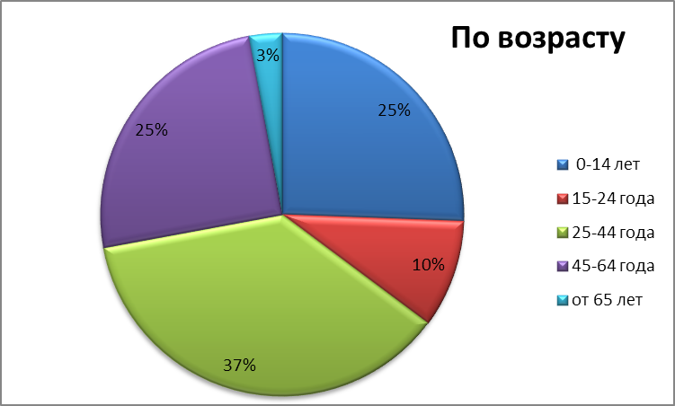

Рисунок 6 – Распределение клиентов ООО «ТК «ЛИТЛ» по возрастным сегментам.

Из пяти представленных возрастных групп, самой многочисленной является группа сравнительно молодых людей (от 25 лет до 44 лет). Как уже говорилось в пункте 1.3.1 данной курсовой работы, этот сегмент является самым экономически активным, на него приходится 37% , что составляет более 1/3 всех исследованных клиентов турфирмы.

25 %, т.е. ¼ клиентов составляют дети (от 0 до 14 лет), это можно объяснить тем, что им доступен ряд льгот и скидок.

Доля людей среднего возраста (от 45 лет до 64 лет) также составляет 25% . Они также представляют группу экономически активных людей.

Меньший % приходится на молодежь (от 14 дет до 24 лет) и на людей старшего возраста (от 65 лет), их доля составляет 10% и 3% соответственно. Это можно объяснить тем, что молодежь является самой экономически неактивной группой после детей, поэтому они не могут позволить себе приобрести заграничный тур. Люди старшего возраста, как правило, неработающие пенсионеры, их экономическая активность постепенно снижается. Также это можно объяснить ограничениями, связанными с состоянием здоровья (запрещены перелеты и т.д.).

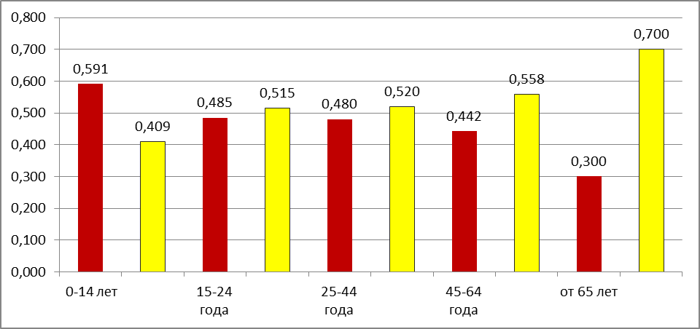

Рисунок 7 – Доля мужчин и женщин по возрастным группам.

Как видно из рисунка 7, доля мужчин и женщин в каждой возрастной группе различна. Примерно одинаковое количество долей в сегментах «молодежь» и «сравнительно молодые люди». У более «старших» групп – «люди среднего возраста» и «люди старшего возраста» наблюдается значительная разница в долевом соотношении. Также имеется расхождение в долях у возрастной группы «дети». На рисунке 7 видно, что всех сегментах преобладают женщины. Это можно объяснить тем, что многие лица мужского пола погибают еще в детстве, не дожив до экономической активности. Также многие мужчины умирают в возрасте 40–45 лет, находясь на пике экономической активности.

Доля женщин, напротив, с возрастом растет, сначала плавно, но после 45 лет значительно увеличивая отрыв.

Стоит также проанализировать клиентов турфирмы «ЛИТЛ» по географическому критерию.

Как видно из приложения А, самым популярным зарубежным туристским направлением среди клиентов «ЛИТЛ» за 2017 год является Турция. На нее приходится почти 43% всех заграничных путешествий. Это можно объяснить тем, что Турция является самым недорогим туристским направлением для россиян, также это может быть связано с безвизовым режимом для России. Данное направление пользуется успехом у сравнительно молодых людей с детьми.

Менее 8% приходится на Кипр, Грецию, Таиланд, Испанию, ОАЭ, Абхазию, Тунис, Индию и Италию. Эти направления пользуются небольшой популярностью у клиентов турфирмы «ЛИТЛ», в основном туры в эти страны приобретают сравнительно без детей.

На долю первых 10 стран приходится 91,7 % всех поездок.

Такие страны как Болгария, Доминиканская республика, Франция, Чехия, Финляндия, Швеция, Эстония, Великобритания, Голландия, Грузия, Китай составляют 9,3% заграничных туров, приобретенных клиентами турфирмы. Такие туристские направления в основном приобретают люди старшего возраста, которые уже не обременены детьми.

Исходя из всего вышеизложенного, можно сделать следующие выводы:

– турфирме «ЛИТЛ» следует уделить внимание возрастному сегменту «сравнительно молодые люди». Именно на него стоит делать основной акцент. Туристы, входящие в данную группу, активно пользуются Интернетом, особенно социальными сетями, поэтому турагентству стоит активно вести профили турфирмы, постоянно обновлять информацию о горящих турах на своем официальном сайте. Можно уверено сказать, что работа с этим сегментом будет приносить прибыль предприятию, так как эти туристы проявляют самую большую экономическую активность.

– самым популярным географическим направлением среди клиентов «ЛИТЛ», как уже говорилось выше, является Турция. Турагентству стоит развивать отношения с туроператорами, которые работают с данным туристским направлением (заключать агентские договора, посещать различные семинары, проводимые данными туроператорами). Также менеджерам турагентства стоит отправиться в рекламные туры в Турцию, для того чтобы хорошо изучить местные курорты, ознакомиться с инфраструктурой отелей. В дальнейшем это поможет избежать конфликтов с недовольными туристами, которые при приобретении тура, не получили полной информации о месте отдыха (удаленность отеля от моря или центра города, номер без кондиционера и т.д.)

Если турагентство ООО «ТК «ЛИТЛ»» будет следовать данным рекомендациям, то сможет за непродолжительный срок увеличить обьем продаж и как следствие, прибыль.

ЗАКЛЮЧЕНИЕ

Сегментация туристского рынка позволяет турфирме выявить тот сегмент, на который ей нужно сделать особый акцент.

Под туристским рынком понимается экономическая система взаимодействия 4 основных элементов: туристского спроса, туристского предложения, цены и конкуренции.

Туристское предприятие, действуя в сложных условиях рынка, нужно твердо знать, кого и как обслуживать. Любой рынок состоит из потребителей, которые отличаются друг от друга своими вкусами, желаниями, потребностями и мотивациями.

Сегментирования туристского рынка – деятельность по классификации потенциальных потребителей в соответствии с качественными и количественными особенностями их спроса.

Существуют следующие виды сегментирования туристского рынка:

– по возрасту;

– по уровню образования и уровню доходов;

– по побудительным мотивам;

– сегментация, предложенная Г. Ганом;

– сегментация, предложенная В. Сапруновой.

Сегментирование проводится либо по одному принципу, но чаще всего это совокупность нескольких видов сегментации.

После того как турфирма выявила наиболее привлекательные для себя сегменты, она должна задаться вопросом, какой из них наиболее полно соответствует ее сильным деловым сторонам.

Следовательно, за процессом сегментации идет этап отбора целевого рынка.

Целевой рынок – это наиболее подходящая и выгодная для туристского предприятия группа сегментов рынка (или одного сегмента), на которые направлена его маркетинговая деятельность.

При поиске оптимального количества целевых сегментов рынка используются два метода:

– концентрированный;

– дисперсный.

В данной курсовой работе были решены поставленные задачи:

– рассмотрены основные понятия и виды сегментирования туристского рынка;

– изучены принципы туристского сегментирования и сделан выбор целевого рынка;

– проведено сегментирование выездного туристского рынка на примере ООО «ТК «ЛИТЛ»».

В ходе курсовой работы были рассмотрены и описаны различные принципы и виды сегментации и сегменты. Любой из этих сегментов может быть выбран в качестве целевого рынка. На конкретном примере – туристической фирме – было применено сегментирование, выявлены группы клиентов, объединенные по возрастному признаку. Такой подход позволил не только удовлетворить имеющийся спрос, но и формировать его.

СПИСОК ИСПОЛЬЗОВАННЫХ ИСТОЧНИКОВ

1 Александрова А. Ю. Структура туристского рынка: Учеб/ пособие для вузов. – М.: Соло–Пресс, 2011. – С. 67

2 Багиев Г.Л., Тарасевич В.М., Анн Х. Маркетинг. – СПб.: Питер, 2012. – С. 576

3 Березин И. Маркетинговый анализ. – М.: Вершина, 2011. – С. 480

4 Гайдаенко Т.А. Маркетинговое управление. Полный курс МВА. – М.: Эксмо, 2011. – С.496

5 Голубков Е.П. Основы маркетинга – М.: Финпресс, 2013. – С .702

6 Григорьев М.Н. Маркетинг: уч. пособие для студентов вузов. – М.: Гардарики, 2011. – С. 366

7 Груздева О.А. Маркетинг: практикум. 2-е изд., испр. и доп. – М.: Изд. Дом МИСиС, 2010. – С.108

8 Гуляев В.Г. Организация туристской деятельности: Учеб. Пособие. – М.: Нолидж, 2012. – С. 87

9 Дойль П. Менеджмент: стратегия и тактика. – СПб.: Питер, 2013. – С.560

10 Дорошев В.И. Введение в теорию маркетинга. – М.: ИНФРА–М, 2011. – С. 285

11 Дурович А.П. Маркетинг туризма. – М.: Современная школа, 2010. – С. 320

12 Завьялов П.С. Маркетинг в схемах, рисунках, таблицах. – М.: ИНФРА – М, 2010. – С. 496

13 Ильина Е.Н. Туроперейтинг: организация деятельности: Учебник. – М.: Финансы и статистика, 2013. – С. 134

14 Кириллов А.Т., Волкова Л.А. Маркетинг в туризме. – СПб.: Питер, 2012. С.102

15 Котлер Ф. Маркетинг Менеджмент: Анализ, планирование, внедрение, контроль. – СПб.: Питер, 2011. – С. 178

16 Моисеева Н.К. Маркетинг и турбизнес. Учебник/ – М.: Финансы и статистика, 2012. – С.198

17 Моисеева Н.К., Конышева М.В. Управление маркетингом. Учеб. Пособие/ под ред. Н.К. Моисеевой. – М.: Финансы и статистика, 2014. – С.145

18 Сапрунова В.Д. Туризм: Эволюция, структура, маркетинг. – М.: «Ось – 89», 2013. – С.156

19 Сухов Р.И. Организация работы туристического агентства: Учебное пособие. – М: ИКЦ «МарТ», Ростов н/Д: Издательский центр «МарТ», 2013. – С.138

20 Чеботарь М.Ю. Туристический бизнес. – М.: «Мир деловой книги» ,2012. – С.156

ПРИЛОЖЕНИЕ А

Сегментирование клиентов ООО «ТК «ЛИТЛ»»

|  |  |  |
| --- | --- | --- |
| Туристское направление | Количество туристов | Доля |
| Турция | 147 | 42,73 |
| Кипр | 27 | 7,85 |
| Греция | 24 | 6,98 |
| Таиланд | 24 | 6,98 |
| Испания | 22 | 6,40 |
| ОАЭ | 20 | 5,81 |
| Абхазия | 16 | 4,65 |
| Тунис | 16 | 4,65 |
| Индия | 8 | 2,33 |
| Италия | 8 | 2,33 |
| Болгария | 4 | 1,16 |
| Доминиканская республика | 4 | 1,16 |
| Франция | 4 | 1,16 |
| Чехия | 4 | 1,16 |
| Финляндия | 3 | 0,87 |
| Швеция | 3 | 0,87 |
| Эстония | 3 | 0,87 |
| Великобритания | 2 | 0,58 |
| Голландия | 2 | 0,58 |
| Грузия | 2 | 0,58 |
| Китай | 1 | 0,29 |
| ИТОГО | 344 | 100,00 |